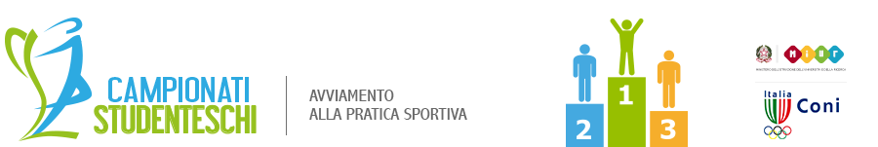

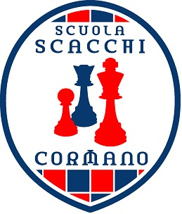

La A.S.D. Scuola Scacchi Cormano

ORGANIZZA per le
Scuole PRIMARIE e SECONDARIE di 1° Grado
dell’ISTITUTO PARITARIO

Maddalena di Canossa
Il TROFEO SCACCHI SCUOLA / 2023

TSS/FASE ISTITUTO

per VENERDI’, 17 Febbraio 2023 – ORE 8,30
presso la Sede dell’Istituto Viale Petrarca, 4 – 20900 MONZA (MB)

ATTENZIONE:
Siete pregati di Avvisare la Direzione Scolastica se vostro Figlio/a
NON potrà essere presente quel giorno.- GRAZIE – Inviare E-Mail a:
per le Scuole SECONDARIE di 1° Grado: v.gatto@canossianemonza.com
per le Scuole PRIMARIE: n.fantini@canossianemonza.com
BANDO E REGOLAMENTI SUL SITO:
WWW.SCACCHICORMANO.IT

Saranno organizzati Tornei per Scuola Primaria e Secondaria di 1° Grado
Così da poter proclamare chi avrà ottenuto

la QUALIFICA per i TSS / FASE PROVINCIALE/MONZA BRIANZA

Saranno organizzati Tornei secondo il Regolamento dei TSS-FSI.
Turni di gioco: 5 - Tempo di riflessione: 15 minuti per giocatore per ogni partita.
Per lo svolgimento delle partite valgono le regole del gioco "Rapid Play".
Quota d’Iscrizione GRATUITA offerta dalla Scuola Scacchi Cormano
nell’ambito dei PROGETTI SCACCHI A SCUOLA 2022/23

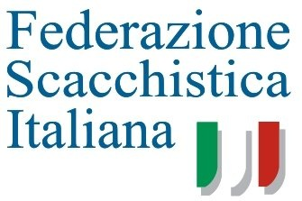
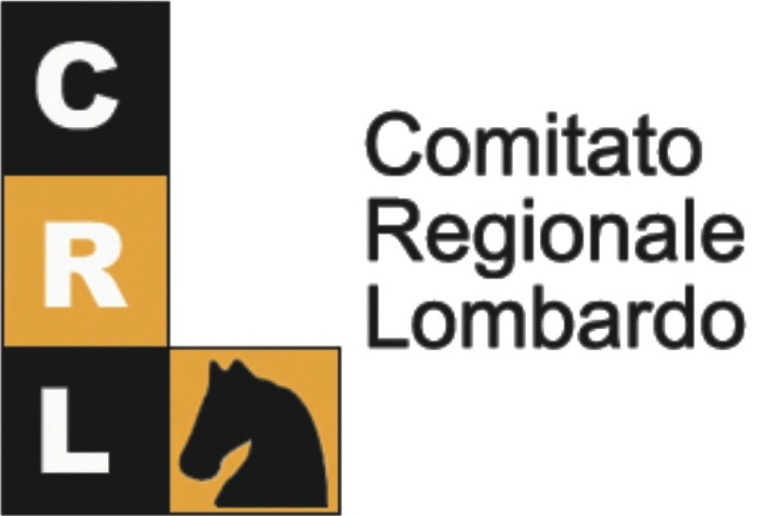
Scacchi: lo Sport …
principale della Mente!

